# Trs gremlin server

Gremlin server 动态添加 图流程

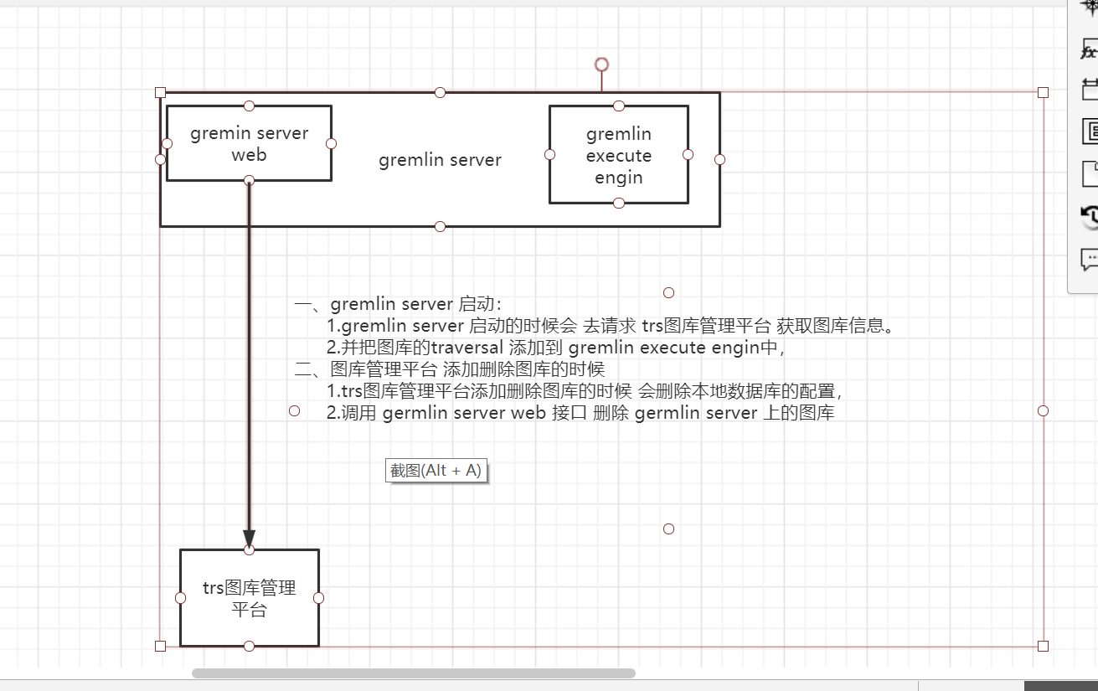

使用说明：

Gremlin server 配置如下：

1. 需要把 trs-graphserver-1.0-SNAPSHOT.jar 放到 图库根目录/lib/下
2. org.apache.tinkerpop.gremlin.server.util.ServerGremlinExecutor 对这个类做了修改，需要删除 gremlin-server.jar里面对应的类（这个地方还没想到好办法解决）
3. 修改 图库根目录/conf/gremlin-server/gremlin-server.yaml

添加一下配置项：

//TrsGraphManager管理类

graphManager: com.trs.graph.TrsGraphManager

//图库管理平台地址

graphs: {remoteGraphConfig: "http://localhost:8188"}

在最后添加如下配置 是登陆管理平台的账号密码

authentication:

config:

username: neo4j_1

password: 111111

trsDbname: graph_yj

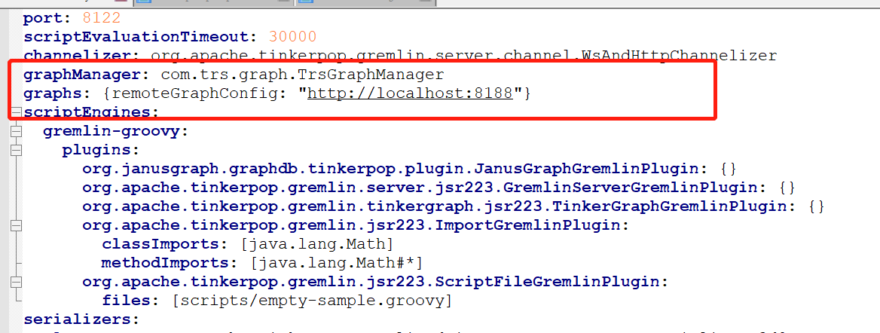

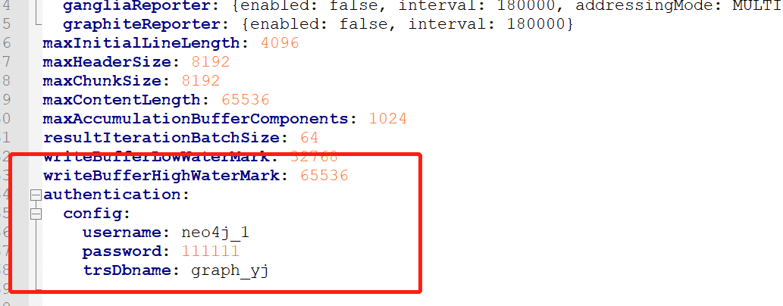

图库管理平台需要配置如下：

修改 application.yaml

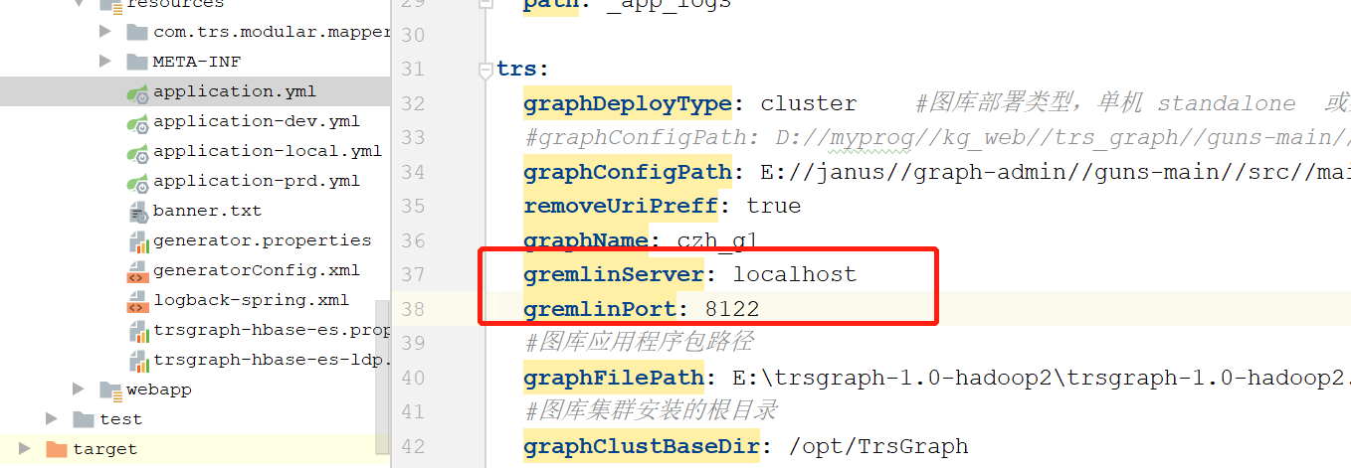

即 gremlin server地址和端口即可

测试添加图库方式：

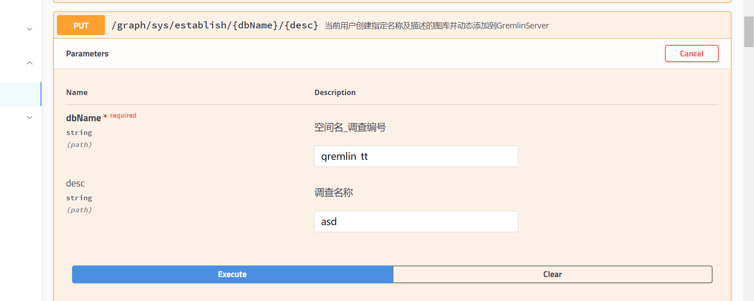

添加成功后

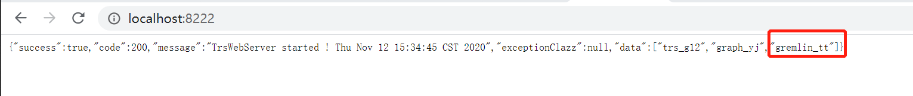可以访问 gremlin server web 端口 查看，web 端口默认= gremlin server 端口 + 100；

类主要说明：

httpServer 是jdk自带的http类

com.trs.web.server.TrsWebServer 对外暴露 http端口 可用于添加删除图库

com.trs.web.server.handler.TrsGraphHandler 请求处理 类

com.trs.graph.TrsClientApi 调用 trs图库管理平台的api

com.trs.graph.TrsGraphManager 用于管理图库实例和traversal

该类实现 GraphManager tinkerpop gremlin 图框架。

com.trs.graph.TrsGraphFactory 图库工厂类打开图库和关闭图库

com.trs.graph.TrsRemoteGraphConfig 加载远程配置添加到 TrsGraphManager中